РАЗПРЪСКВАЧ ИМПУЛСЕН ZX 30

ПРОИЗВОДИТЕЛ: PERROT /ГЕРМАНИЯ/
ВНОСИТЕЛ: АКВАМАТ 2000 ООД

ПРИЛОЖЕНИЕ:
- СЕЛСКО СТОПАНСТВО /МАЛКИ ПЛОЩИ, ОВОЩНИ ГРАДИНИ/
- ПАРКОВЕ И ГРАДИНИ

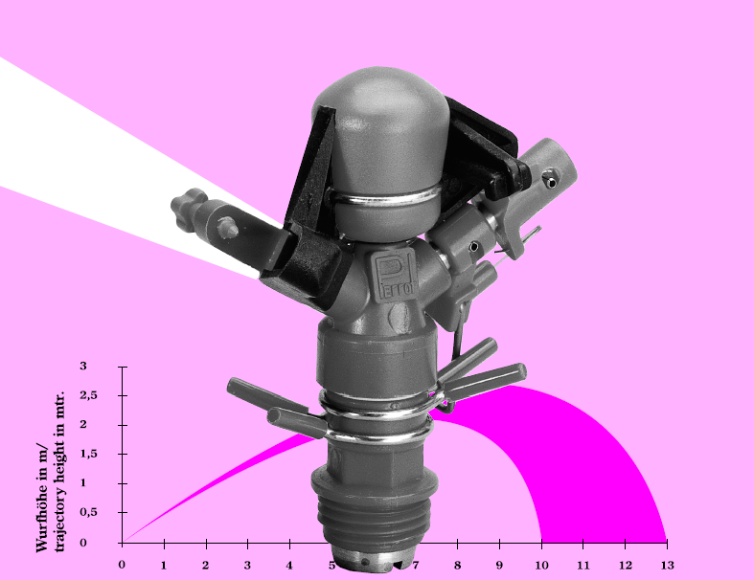

ТЕХНИЧЕСКИ ХАРАКТЕРИСТИКИ:

- Работен радиус: 9,6 – 12,6 m/rad.
- Водна консумация: 0,39 – 0,97m³/h
- Работно налягане: 2,0 – 5,0 bar
- Ъгъл на водната струя: 30°
- Вход: ½“ външна резба

МАТЕРИАЛИ:
- Входа за тръбата е от месинг, останалите части са пластмасови

ТАБЛИЦА:
- РАБОТНО НАЛЯГАНЕ-ДЕБИТ СПОРЕД ПОЛЗВАНИТЕ ДЮЗИ
- ПОЛИВНА НОРМА СПОРЕД СХЕМАТА НА РАЗПОЛОЖЕНИЕ

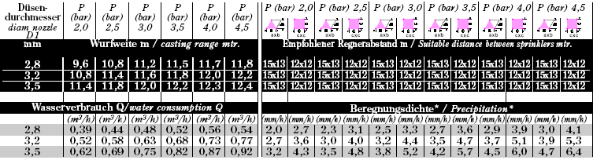

ПРИМЕР ЗА РАЗЧИТАНЕ НА ТАБЛИЦАТА:

Ако се използва дюза 3.2 мм.

⇨ при налягане 3 бара работния радиус на разпръсквача е 11.6 м., а водната консумация 0.63 м³/ч.

⇨ при същите дюза и налягане, разположението на разпръсквачите се препоръчва да бъде:
- при правоъгълна схема 12х12 м. / с поливна норма 4.4 мм/ч.
- при триъгълна схема 15х13 м. / с поливна норма 3.2 мм/ч.

“АКВАМАТ 2000” ООД
Офис-София, тел: 02/ 943 00 00, факс: 02/ 943 44 22
Офис-Бургас, тел: 056/ 828 555, факс: 056/ 824 666
Офис-Пловдив, тел: 032/ 635 434, факс: 032/ 635 433
Склад-Пловдив, тел./факс: 03104/ 288

